L’ORATOIRE DU LOUVRE :
En quoi l’Oratoire du Louvre est-il un symbole d’une histoire religieuse capitale ? Comment permet-il de saisir le passage d’un lieu de culte catholique à un temple protestant ?
- Premiers regards :

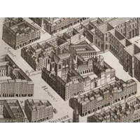
18è-plan-quartier-du-louvre-turgot jpg
http://oratoire-du-louvre.fr/archit
- Le site de l’Oratoire :
Où l’Oratoire est-il implanté ? (quartier, bâtiments proches) :……………………………………………………………………………..…………………………………………………….……………………
Entoure l’Oratoire de rouge sur le plan du quartier, puis de bleu la partie du Louvre qui figure aussi là.
« le Père de Bérulle, cousin du chancelier Séguier, fonda en novembre 1611 la Congrégation française des Prêtres de l'Oratoire(…) Elle faisait partie du grand plan de la Contre-Réforme établi au Concile de Trente. En janvier 1616, les Oratoriens achetaient l'Hôtel du Bouchage, le faisaient démolir et commençaient la construction d'une chapelle où la messe fut célébrée dès le début du mois de mai. Cette chapelle s'avérant trop petite, le Cardinal de Bérulle voulut bâtir «une église en forme et qui eut plus de rapport avec la grandeur et la majesté divines». À cet effet, la congrégation acquit les terrains voisins et entreprit en 1621 la construction d'un nouveau sanctuaire sur les plans de l'architecte Jacques Lemercier (architecte de l'église de la Sorbonne et de Saint-Roch). À la demande de Louis XIII, l'église devient chapelle royale (Brevet du 23 décembre 1623). »
http://oratoire-du-louvre.fr
De quand date le plan ? …………….

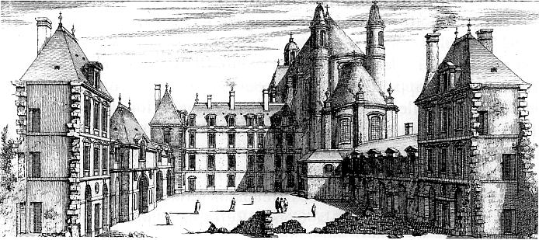 http://www.oratoiredulouvre.fr/documents-histoire/photos.html

- Vue d’ensemble :
Ce bâtiment était-il une église paroissiale ? Faisait-il partie d’un monastère ? Justifie ta réponse : ……………………………………………………………………………………………………….…………………………………………………………………………..
Quel a été le rôle du Père de Bérulle tant pour la congrégation que pour l’église elle-même?
……………………………………………………………………………………………………………………………………………………………………………………
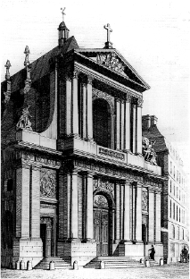
17è oratoire-du-louvre-portail-gravure-animée
www.oratoiredulouvre.fr/documents-histoire/photos.html

- La façade :

Nomme les différentes parties de la façade :
…………………………………………………………………………………………………………………………..…..

Quels éléments de décoration peut-on observer ?
……………………………………………………………………………………………………………………………….

En quoi cette façade se différencie-t-elle d’églises plus anciennes, comme par exemple la cathédrale ?
Façade de la cathédrale Notre-Dame | Façade de l’Oratoire
Comment qualifierais-tu le style de ce bâtiment ? …………………………….…………………..
NB : pendant la visite, tu pourras faire quelques photos symboliques selon toi, du lieu.
- D’un lieu de culte au départ catholique … :

- Au commencement, une église catholique :
Quels éléments montrent que ce lieu de culte était au départ un édifice catholique ?
……………………………………………………………………………………………………………………………………………………………………………………..
La distribution intérieure : rappelle le nom des 2 principales parties formant le plan et la forme que cela constitue, en les indiquant sur le plan.
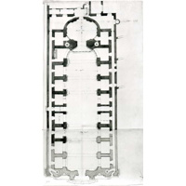 www.oratoiredulouvre.fr/documents-histoire/photos.html | 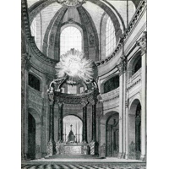 www.oratoiredulouvre.fr/documents- histoire/photos.html
Quels éléments présents sur la gravure ont aujourd’hui disparu ? ………………………………………………………………………………
A quoi servaient-ils ? ……………………………………………………………………………………………………………………………………………………
Le Père de Bérulle et les Oratoriens :

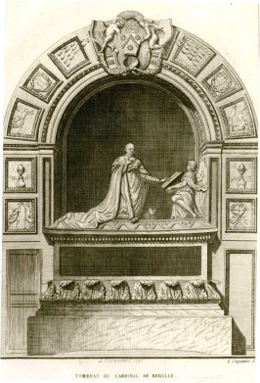
http://oratoiredulouvre.fr/
architecture/photos.html
Le tombeau du cardinal Pierre de Bérulle (1575-1629) se trouve à l’intérieur de l’édifice religieux. En effet, à la fois homme d’Eglise et homme d’Etat, le Père de Bérulle est surtout à l’origine de la fondation de la société de l’Oratoire de Jésus ; il a participé à la réforme du clergé catholique au XVII è s et a composé des ouvrages religieux, tout en jouant un rôle d’homme d’Etat important, auprès de Marie de Médicis, puis de Louis XIII.

- L’architecture du lieu :
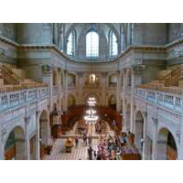  La nef et le choeur | 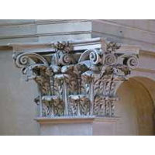  Un chapiteau | 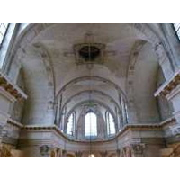  La croisée du transept | 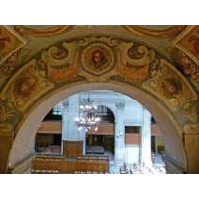  Une chapelle latérale
(Photo Michel Tiard)
Comment qualifierais-tu le style architectural du bâtiment ? …………………………………………………………………………………..

- …à un temple protestant :
« Les protestants, par l'Édit de tolérance du roi Louis XVI (1787) et la Déclaration des Droits de l'Homme (1789), retrouvèrent leurs libertés de conscience et de culte. L'église Saint-Louis du Louvre (près du Carrousel actuel) fut affectée au consistoire protestant par arrêté consulaire du 2 décembre 1802. Le pasteur Paul-Henry Marron (descendant de Huguenots français et chapelain de l'ambassade des Provinces Unies depuis 1782) fut le premier pasteur de l'Eglise Réformée de Paris. Napoléon 1er, souhaitant faire la jonction entre le Louvre et les Tuileries, décide de faire démolir l'église Saint-Louis du Louvre et propose au pasteur Marron l'église de l'Oratoire (alors en très mauvais état). Le 23 février 1811, le pasteur Marron obtient de l'Empereur «l'ouverture de l'église au culte protestant, mais provisoirement seulement», son affectation définitive au culte réformé n'ayant été obtenue que par une loi du 5-8 août 1844. Le premier culte solennel et l'inauguration du nouveau temple, présidés par le pasteur Marron, eurent lieu le 31 mars 1811. » http://oratoiredulouvre.fr
A quelle date l’Oratoire devient-il un temple protestant ?…………………………..
Sur décision de quel chef d’Etat français ?…………………………………………………………………………………………………………………….
Quels éléments habituellement présents dans une église catholique sont absents ici ? (mobilier, vitraux) ?
……………………………………………………………………………………………………………………………………………………………………………………..Pourquoi les chapelles latérales ne sont-elles plus employées ? (= quelle était leur fonction dans un édifice catholique ?)
……………………………………………………………………………………………………………………………………………………………………………………..
Lorsqu’on entre dans le temple de l’Oratoire, on remarque un élément essentiel du mobilier :
- la chaire* :
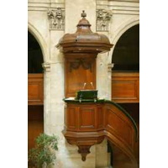
Photo Michel Tiard
A quoi sert la chaire ?
………………………………………………………………………………………….………………………
Pourquoi est-elle placée là ?
………………………………………………………………………………………………………………….
Et comment son placées les chaises destinées à l’assemblée ?
………………………………………………………………………………………………………….………En quoi est-ce différent de l’organisation d’un édifice catholique ?
…………………………………………………………………………………………………………………. D’après toi, pourquoi sont-elles placées ainsi ?
………………………………………………………………………………………………………………….
Sur la chaire, il y avait des panneaux sculptés qui ont été saccagés pendant la Révolution. D’après toi, pourquoi ?
…………………………………………………………………………………………………………………
La place de la chaire montre donc le rôle central du sermon* lors de la célébration du culte protestant. La disposition des places confirme que le culte est centré sur cette chaire et donc sur la Bible, tout en indiquant que le temple est aussi lieu de rencontre entre les paroissiens.
A proximité, on trouve :
- La table de communion :
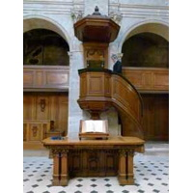 Photo Michel Tiard
Qu’est-ce que la table de communion* ?
..............................................................................................................
Renseigne-toi sur place ou après la visite pour savoir quel sacrement est célébré à cet endroit.
Comment l’importance donnée au texte biblique se voit-elle aussi là ?
…………………………………………………………………………………………………………
On trouve dans cette Bible, datant de 1678, une introduction rédigée par Jean Calvin. Qui est-ce ? …………………………………………………………………………………………………………………………………………………………………………………………………………….………
(à compléter éventuellement après la visite)
Cette place centrale de la Bible est confirmée par un verset* qui figure aussi sur le mur sud du bâtiment.

Sous la table de communion, on trouve des lettres de l’alphabet grec.
Reproduis les :
Pour les croyants,
- L’alpha et l’oméga signifient : le commencement et la fin
- X et P, les 2 premières lettres du Christ en grec, c'est-à-dire de Jésus.

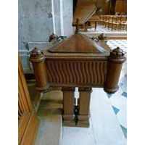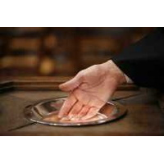
Photos Michel Tiard
- Le baptistère* (ou fonts baptismaux) :
Quelle est sa fonction ?
………………………………………….………………………………………..
Quel geste est accompli là ? Quelle en est la signification ? (voir vocabulaire) ……………………………………………………………………………………
……………………………………………..…………………………………….
Un autre sacrement* est donc aussi célébré là.
Les 2 sacrements de la religion protestante sont donc :
- ……………………………………..…………..
- ………………………………………………….

- Les orgues :
Les orgues ont été installées là dès 1811, car la musique joue un rôle central dans les cultes protestants, en particulier le chant des psaumes. (Elles proviennent de Saint-Louis du Louvre, où elles avaient été construites en 1790).
- Les psaumes :
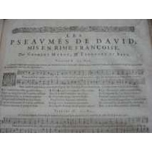
Photo Michel Tiard
Ils sont chantés pendant le culte par toute l’assemblée à l’unisson. Il s’agit de cantiques paraphrasant des psaumes (nom d’un des livres de la Bible).
A l’aide du recueil le psautier français, indique :
- Le nom de 2 auteurs : …………………………………..………………………….
- Le siècle durant lequel ils ont été crées : ………………………………….
- Le lieu (celui qui apparaît le plus fréquemment) où les musiques ont été composées : …………….……………………………………………………………………………

- Les cantates :
Des cantates ont aussi été composées par des musiciens protestants, en particulier par Jean Sébastien Bach (1702-1766). Il s’agit de compositions vocales et instrumentales comportant plusieurs morceaux. (cf : cours d’éducation musicale)

10) D’autres éléments marquants :

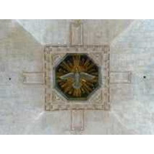
Photo Michel Tiard
- La colombe à la croisée du transept :

Que symbolise-t- elle pour les protestants ?.........................................................................
On la retrouve ailleurs dans le temple, sous forme d’une représentation sculptée. A quel endroit ? ….…………………………………………………………………………………………………………………………

- Les bustes des pasteurs* :
A quel endroit du temple se trouvent-ils ? ……………………………………………………………….…………
A partir de quelle date ont-ils été pasteurs de la paroisse réformée de l’Oratoire ? ………………..………………………….……….
Sur un des murs de la pièce où ils se trouvent, on découvre dans quels lieux on célébrait le culte réformé entre la période de Révocation de l’Edit de Nantes (1685) et l’Edit de tolérance (1787). De quels lieux s’agissait-il ? ………………………………………………………………………………………………………………………………………………………………………..……………
Explique pourquoi la célébration du culte n’avait pas lieu dans un temple durant cette période.
..........................…………………………………………………………………………………………………………………………………………………………….
Cite d’autres mesures prises contre les protestants durant cette période : ………………………………………………………………….
- Le monument aux morts de 1914 et la plaque du soutien aux enfants juifs montrent que la paroisse est inscrite dans l’histoire du monde contemporain aussi.

- La statue de Coligny : à l’extérieur du temple (à proximité du chevet).
« La composition du monument est équilibrée. Sur un large socle, l’encadrement évoque une fenêtre, rappel de la défenestration de l’amiral le jour de la Saint-Barthélemy. Le fronton supérieur fait apparaître la devise de Coligny « Je les éprouve tous », et ses armes –un aigle- surmontées d’une couronne. La statue de Coligny, monolithe en marbre blanc, debout sur un piédestal devant lequel est représentée une Bible ouverte, est encadrée à droite par la Religion, à gauche par la Patrie. L’amiral est revêtu d’un habit d’apparat et du collier de l’ordre de Saint-Michel. »  http:// oratoiredulouvre.fr | 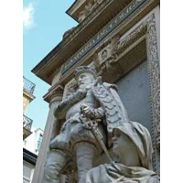  Photo Michel Tiard

Le monument a été érigé en 1889. Pourquoi à cette date là ?
……………………………………………………………………………………………………………………………………………………………………………………
A quels événements fait-on référence lorsqu’il est question de l’intolérance de son temps ?
…………………………………………………………………………………………………………………………………………………………………………………….
Que s’est-il passé la nuit de la Saint-Barthélemy ? Qu’est-il arrivé à Coligny ce jour là ?
…………………………………………………………………………………………………………………………………………………………………………………….
Vocabulaire :
- Baptême : dans le christianisme, sacrement premier qui fait entrer dans l’Eglise, la communauté des croyants.
- Chaire : tribune dans une église, un temple, destinée à la prédication.
- Communion : sacrement célébré durant le culte ; les fidèles reçoivent alors du pain et du vin, c’est à dire qu’il s’agit pour les protestants réformés (= calvinistes) d’un repas communautaire fait en mémoire de Jésus.
- Pasteur : ministre de culte protestant.
- Prêcher : annoncer la parole de Dieu, sous forme d’un sermon.
- Sacrement : signe sacré institué par Jésus (qui, pour les croyants, met en état de grâce celui qui en est l’objet).
- Sermon : discours religieux fondé l’explication de la Bible ; (syn. : prêche).
- Verset : court paragraphe numéroté subdivisant chacun des chapitres d’un livre sacré, comme la Bible.

Complète l’axe des temps avec les principales dates et événements concernant l’Oratoire :

1600 1700 1800 1900 2000

- En vert : lorsque l’Oratoire est une église catholique
- En noir : à partir du moment où il devient un temple protestant.

- Pour aller plus loin : suggestions d’activités en classe :

- Fais une fiche biographique concernant l’amiral de Coligny, en expliquant le contexte histoirique. Pourquoi sa statue a-t-elle été installée près du chevet de l’Oratoire et dans quelles circonstances ?

- Etudie la question du protestantisme parisien entre 1685 et 1787.

- Après avoir cherché les informations au CDI, fais le récit le l’utilisation de ce lieu de culte pendant la révolution, puis l’Empire napoléonien.

- En histoire des arts, fais une recherche concernant Jean Sébastien Bach.

